一．选择题（共21小题）
1．（2006•宁波校级自主招生）G为△ABC的重心，△ABC的三边长满足AB＞BC＞CA，记△GAB，△GBC，△GCA的面积分别为S₁、S₂、S₃，则有（ ）
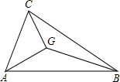
A．S₁＞S₂＞S₃ B．S₁=S₂=S₃
C．S₁＜S₂＜S₃ D．S₁S₂S₃的大小关系不确定
【分析】根据三角形的重心是三角形三条中线的交点，可以延长CG交AB于点D，则可求得S₂=S₃，同理可证明S₁=S₂，故S₁、S₂、S₃面积关系可求．
【解答】解：如图，延长CG交AB于点D
则△ACD的面积=△BCD的面积，△AGD的面积=△BGD的面积
∴S₂=S₃
同理可证明S₁=S₂
∴S₁=S₂=S₃
故选：B．
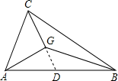
【点评】考查了重心的概念．根据三角形的面积公式，可知三角形的重心是三角形三条中线的交点，可以把三角形分割成面积相等的两部分．

2．（2008•台湾）如图，G是△ABC的重心，直线L过A点与BC平行．若直线CG分别与AB，L交于D，E两点，直线BG与AC交于F点，则△AED的面积：四边形ADGF的面积=（ ）
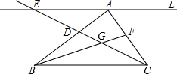
A．1：2 B．2：1 C．2：3 D．3：2
【分析】根据重心的概念得出D，F分别是三角形的中点．若设△ABC的面积是2，则△BCD的面积和△BCF的面积都是1．又因为BG：GF=CG：GD，可求得△CGF的面积．则四边形ADGF的面积也可求出．根据ASA可以证明△ADE≌△BDC，则△ADE的面积是1．则△AED的面积：四边形ADGF的面积可求．
【解答】解：设三角形ABC的面积是2
∴三角形BCD的面积和三角形BCF的面积都是1
∵BG：GF=CG：GD=2
∴三角形CGF的面积是
∴四边形ADGF的面积是2﹣1﹣=
∵△ADE≌△BDC（ASA）
∴△ADE的面积是1
∴△AED的面积：四边形ADGF的面积=1：=3：2．
故选：D．
【点评】此题考查了重心的概念和性质：三角形的重心是三角形三条中线的交点，且重心到顶点的距离是它到对边中点的距离的2倍．

3．（2010•荆门）给出以下判断：（1）线段的中点是线段的重心
（2）三角形的三条中线交于一点，这一点就是三角形的重心
（3）平行四边形的重心是它的两条对角线的交点
（4）三角形的重心是它的中线的一个三等分点
那么以上判断中正确的有（ ）
A．一个 B．两个 C．三个 D．四个
【分析】重心指几何体的几何中心．
【解答】解：（1）线段的中点到线段两个端点的距离相等，为线段的重心，正确；
（2）三角形的中线平分三角形的三条边，所以三条中线的交点为三角形的重心，正确；
（3）平行四边形对角线的交点到平行四边形对角顶点的距离相等，为平行四边形的中心，正确；
（4）利用平行可得三角形的重心把中线分为1：2两部分，所以是它的中线的一个三等分点，正确；
故选：D．
【点评】主要考查了常见图形的重心．

4．（2012•乐平市校级自主招生）在△ABC中，P、Q分别在AB、AC上，且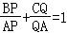，则PQ一定经过△ABC的（ ）
A．垂心 B．外心 C．重心 D．内心
【分析】结合题意画出图形，由线段之比之和为1，联想到重心，就可以作出BC边上的中线交PQ于点G．利用条件证明G为重心
【解答】解：作BC边上的中线AD，交PQ于G，过B作BE∥PQ交AD于E，过C作CF∥PQ交AD的延长线于F．
则D是BC的中点，BE∥CF，
由△BED≌△CFD得ED=FD，
∵+=+=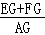=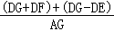=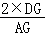
∵根据已知条件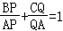，得=1，即=，
故G是△ABC的重心，
故选：C．
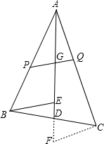
【点评】此题考查三角形重心性质的证明，是一道难度较大的几何证明题．

5．（2017秋•高港区校级月考）三角形的重心是（ ）
A．三角形三边垂直平分线的交点
B．三角形三边上高所在直线的交点
C．三角形三边上中线的交点
D．三角形三个内角平分线的交点
【分析】由三角形的重心的定义可得：三角形的重心是三条中线的交点．
【解答】解：三角形的重心是三条中线的交点．
故选：C．
【点评】本题考查的是三角形的重心的概念，掌握三角形的重心是三条中线的交点是解题的关键．

6．（2017•泰州）三角形的重心是（ ）
A．三角形三条边上中线的交点
B．三角形三条边上高线的交点
C．三角形三条边垂直平分线的交点
D．三角形三条内角平分线的交点
【分析】根据三角形的重心是三条中线的交点解答．
【解答】解：三角形的重心是三条中线的交点，
故选：A．
【点评】本题考查了三角形重心的定义．掌握三角形的重心是三条中线的交点是解题的关键．

7．（2017•樊城区模拟）如图，在△ABC中，中线BE，CD相交于点O，连接DE，下列结论：
①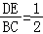；②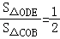；③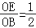；④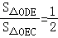
其中正确的个数有（ ）
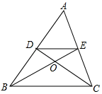
A．1个 B．2个 C．3个 D．4个
【分析】BE、CD是△ABC的中线，即D、E是AB和AC的中点，即DE是△ABC的中位线，则DE∥BC，△ODE∽△OCB，根据相似三角形的性质即可判断．
【解答】解：∵BE、CD是△ABC的中线，即D、E是AB和AC的中点，
∴DE是△ABC的中位线，
∴DE=BC，即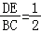，
DE∥BC，
∴△DOE∽△COB，
∴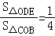，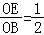，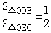
故①正确，②错误，③④正确；
故选：C．
【点评】本题考查了三角形的中位线定理，相似三角形的判定与性质，利用三角形的面积公式证明△ODE和△ADC之间的关系是关键．

8．（2017•临沭县一模）如图，在△ABC中，BD，CE分别为AC，AB边上的中线，BD⊥CE．若BD=3，CE=2，则△ABC的面积为（ ）
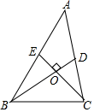
A．4 B．8 C．12 D．16
【分析】根据题意得到点O是△ABC的重心，得到OC=CE=4，根据三角形的面积公式求△BDC的面积，根据三角形的中线的性质计算即可．
【解答】解：∵BD，CE分别为AC，AB边上的中线，
∴点O是△ABC的重心，
∴OC=CE=，
∴△BDC的面积=×BD×OC=×3×=2，
∵BD为AC边上的中线，
∴△ABC的面积=2×△BDC的面积=4，
故选：A．
【点评】本题考查的是重心的概念和性质：三角形的重心是三角形三条中线的交点，且重心到顶点的距离是它到对边中点的距离的2倍．

9．（2017•碑林区校级模拟）如图，点G为△ABC的重心，则S_{△ABG}：S_{△ACG}：S_{△BCG}的值是（ ）
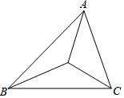
A．1：2：3 B．2：1：2 C．1：1：1 D．无法确定
【分析】首先延长AG交BC于点D，判断出点D是BC边的中点，即可判断出S_{△ABD}=S_{△ACD}=S_{△ABC}；然后根据三角形的面积和底的正比关系，求出S_{△ABG}=S_{△ABD}=S_{△ABC}，同理可证：S_{△ACG}=S_{△BCG}=S_{△ABC}，即可求出结论．
【解答】解：如图，延长AG交BC于点D，
∵G点为△ABC的重心，
∴点D是BC边的中点，
∴S_{△ABD}=S_{△ACD}=S_{△ABC}；
∵G点为△ABC的重心，
∴AG：GD=2：1，
∴AG=AD，
∴S_{△ABG}=S_{△ABD}=S_{△ABC}．
同理可证：S_{△ACG}=S_{△BCG}=S_{△ABC}．
∴S_{△ABG}：S_{△ACG}：S_{△BCG}=1：1：1．
故选：C．
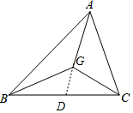
【点评】此题主要考查了三角形的重心的性质和应用，要熟练掌握，解答此题的关键是要明确：重心就是三条中线的交点，重心到顶点的距离与重心到对边中点的距离之比为2：1．

10．（2017•浦东新区一模）如图，△ABC的两条中线AD、CE交于点G，且AD⊥CE，联结BG并延长与AC交于点F，如果AD=9，CE=12，那么下列结论不正确的是（ ）
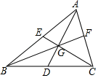
A．AC=10 B．AB=15 C．BG=10 D．BF=15
【分析】根据题意得到点G是△ABC的重心，根据重心的性质得到AG=AD=6，CG=CE=8，EG=CE=4，根据勾股定理求出AC、AE，判断即可．
【解答】解：∵△ABC的两条中线AD、CE交于点G，
∴点G是△ABC的重心，
∴AG=AD=6，CG=CE=8，EG=CE=4，
∵AD⊥CE，
∴AC==10，A正确；
AE==2，
∴AB=2AE=4，B错误；
∵AD⊥CE，F是AC的中点，
∴GF=AC=5，
∴BG=10，C正确；
BF=15，D正确，
故选：B．
【点评】本题考查的是三角形的重心的概念和性质，三角形的重心是三角形三条中线的交点，且重心到顶点的距离是它到对边中点的距离的2倍．

11．（2017•陕西模拟）点G是△ABC的重心，如果AB=AC=5，BC=8，那么AG的长是（ ）
A．1 B．2 C．3 D．4
【分析】根据题意画出图形，连接AG并延长交BC于点D，由等腰三角形的性质可得出AD⊥BC，再根据勾股定理求出AD的长，由三角形重心的性质即可得出AG的长．
【解答】解：如图所示：连接AG并延长交BC于点D，
∵G是△ABC的重心，AB=AC=5，BC=8，
∴AD⊥BC，BD=BC=×8=4，
∴AD===3，
∴AG=AD=×3=2．
故选：B．
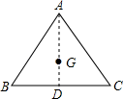
【点评】本题考查的是三角形的重心，熟知重心到顶点的距离与重心到对边中点的距离之比为2：1是解答此题的关键．

12．（2017•路南区一模）已知△ABC在正方形网格中的位置如图所示，点A、B、C、P均在格点上，则点P叫做△ABC的（ ）
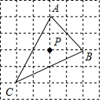
A．内心 B．重心 C．外心 D．无法确定
【分析】根据正方形网格图、三角形的重心的概念解答．
【解答】解：由正方形网格图可以看出，点E、F、D分别是AC、AB、BC的中点，
∴点P叫做△ABC的重心，
故选：B．
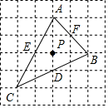
【点评】本题考查的是三角形的重心的概念，掌握三角形的重心是三角形三条中线的交点是解题的关键．

13．（2017•莒县模拟）如图，△ABC的两条中线BE、CD交于O，则S_{△EDO}：S_{△ADE}=（ ）
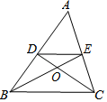
A．1：2 B．1：3 C．1：4 D．1：6
【分析】首先根据三角形的面积的求法，判断出S_{△CDE}=S_{△ADE}；然后判断出DE∥BC，推得=，求出S_{△EDO}：S_{△ADE}的值是多少即可．
【解答】解：∵△ABC的两条中线BE、CD交于O，
∴点E是AC的中点，
∴S_{△CDE}=S_{△ADE}；
∵△ABC的两条中线BE、CD交于O，
∴DE∥BC，
∴==，
∴=，
∴S_{△EDO}：S_{△CDE}=1：3，
∵S_{△CDE}=S_{△ADE}，
∴S_{△EDO}：S_{△ADE}=1：3．
故选：B．
【点评】此题主要考查了三角形的重心，以及三角形的面积的求法，要熟练掌握．

14．（2017春•吉安县期末）如图，小明用铅笔可以支起一张质地均匀的三角形卡片，则他支起的这个点应是三角形的（ ）
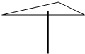
A．三边高的交点 B．三条角平分线的交点
C．三边垂直平分线的交点 D．三边中线的交点
【分析】根据题意得：支撑点应是三角形的重心．根据三角形的重心是三角形三边中线的交点．
【解答】解：∵支撑点应是三角形的重心，
∴三角形的重心是三角形三边中线的交点，
故选：D．
【点评】考查了三角形的重心的概念和性质．注意数学知识在实际生活中的运用．

15．（2016秋•南岸区校级期末）如图，△ABC的两条中线AD和BE相交于点G，过点E作EF∥BC交AD于点F，则FG：AG是（ ）
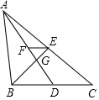
A．1：4 B．1：3 C．1：2 D．2：3
【分析】根据重心的性质得到AG=2DG，BG=2GE，根据平行线分线段成比例定理计算即可．
【解答】解：∵△ABC的两条中线AD和BE相交于点G，
∴点G是△ABC的重心，
∴AG=2DG，BG=2GE，
∵EF∥BC，
∴==，
∴FG：AG=1：4，
故选：A．
【点评】本题考查的是三角形的重心的概念和性质、平行线分线段成比例定理的应用，三角形的重心是三角形三条中线的交点，且重心到顶点的距离是它到对边中点的距离的2倍．

16．（2016秋•孝义市期末）如图，BD、CE分别是△ABC的中线，BD与CE交于点O，则下列结论中正确的是（ ）
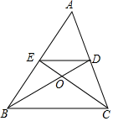
A．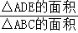= B．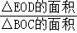=
C．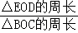= D．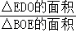=
【分析】由△ABC的中线BD、CE相交于点O，推出DE∥BC，=，推出△EOD∽△COB，推出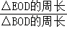=．
【解答】解：∵△ABC的中线BD、CE相交于点O，
∴DE∥BC，=，
∴△EOD∽△COB，
∴=．
故选：C．
【点评】本题主要考查了三角形中位线定理，相似三角形的判定和性质等知识，属于基础题，中考常考题型．

17．（2017春•槐荫区期末）如图，已知点D是△ABC的重心，若AE=4，则AC的长度为（ ）
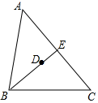
A．4 B．8 C．10 D．12
【分析】利用三角形重心的定义得到BE为AC边的中线，然后根据E点为AC的中求解．
【解答】解：∵点D是△ABC的重心，
∴BE为AC边的中线，
∴AC=2AE=8．
故选：B．
【点评】本题考查了三角形的重心：三角形的重心是三角形三边中线的交点．

18．（2016秋•安岳县期末）已知G是△ABC的重心，且GP∥BC交AB于点P，BC=3，则GP的长为（ ）
A． B． C． D．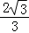
【分析】根据平行线分线段成比例定理，可得AG=AM=×=BC，即可求GP．
【解答】解：连接AG并延长交BC于M，
根据题意，可知
则M是BC的中点，
又∵GP∥BC，
∴AG=AM，
∴AG=AM
GP=BM=×=BC，
GP=．
故选：A．
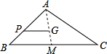
【点评】本题主要考查了相似三角形的性质，以及平行线分线段成比例定理，正确求得AG=AM是解题关键．

19．（2017秋•沅陵县期中）如果三角形三条中线的交点在三角形的内部，那么这个三角形是（ ）
A．锐角三角形 B．直角三角形 C．钝角三角形 D．无法确定
【分析】根据三角形的重心的定义即可判定．
【解答】解：因为锐角三角形、钝角三角形、直角三角形的三条中线的交点都在三角形的内部，所以三角形三条中线的交点在三角形的内部，无法确定这个三角形的形状．
故选：D．
【点评】本题考查三角形的重心，解题的关键是熟练掌握基本知识，属于中考常考题型．

20．（2017秋•杨浦区校级月考）如图，△ABC的两条中线AD、CE交于点M，联结BM并延长，交AC于F，已知AD=9，CE=12且AD⊥CE．那么下列结论中不正确的是（ ）
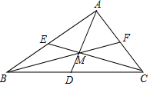
A．AC=10 B．BM=10 C．AB=15 D．FB=15
【分析】根据题意得到点M是△ABC的重心，根据重心的性质得到AM=AD=6，CM=CE=8，EM=CE=4，根据勾股定理求出AC、AE，判断即可．
【解答】解：∵△ABC的两条中线AD、CE交于点G，
∴点G是△ABC的重心，
∴AM=AD=6，CG=CE=8，EM=CE=4，
∵AD⊥CE，
∴AC==10，A正确；
∵AD⊥CE，F是AC的中点，
∴MF=AC=5，
∴BM=10，B正确
AE==2，
∴AB=2AE=4，C错误；
BF=15，D正确，
故选：C．
【点评】本题考查的是三角形的重心的概念和性质，三角形的重心是三角形三条中线的交点，且重心到顶点的距离是它到对边中点的距离的2倍．

21．（2017春•江阴市校级月考）如图3，△ABC的中线AD、BE相交于点F，记△ABF、四边形DCEF的面积分别为S₁、S₂，则S₁、S₂的大小关系是（ ）
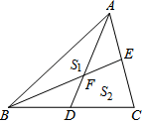
A．S₁＜S₂ B．S₁=S₂ C．S₁＞S₂ D．无法确定
【分析】求出DE=AB，DE∥AB，证相似求出△CDE的面积，求出△ABE的面积，求出△ABF的面积，根据相似求出△DEF的面积，相加即可得出答案．
【解答】解：连接DE，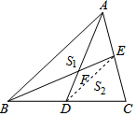
∵△ABC的中线为AD，BE，
∴DE=AB，DE∥AB，
∴△CDE∽△CBA，
∴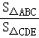=4，
∵DE∥AB，
∴△DEF∽△ABF，
∴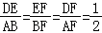，
∵BE为△ABC的中线，
∴△ABE的面积为△ABC的面积，
∴△ABF的面积为：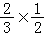△ABC的面积，
∵△DEF∽△ABF，
∴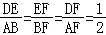，
∴△DEF的面积=△ABF的面积，
∴四边形DCEF的面积是△ABC的面积+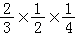△ABC的面积=△ABC的面积．
∴四边形DCEF的面积：△ABF的面积=：=1：1；
故选：B．
【点评】本题考查三角形的中位线定理，三角形的面积，相似三角形的性质和判定的应用，解此题的关键是求出各个三角形的面积．

二．填空题（共24小题）
22．（2008•上海模拟）在△ABC中，过重心G且平行BC的直线交AB于点D，那么AD：DB= 2：1 ．
【分析】根据三角形的重心性质，结合三角形的中位线定理以及平行线分线段成比例定理知：三角形的重心到三角形顶点的距离是它到对边中点的距离的2倍．
【解答】解：∵三角形的重心到三角形顶点的距离是它到对边中点的距离的2倍
∴AD：DB=2：1．
【点评】此题考查了三角形的重心的概念和三角形的重心的性质．

23．（2009•河南模拟）三角形内一点到各顶点的距离是该线段的，则这点是三角形 三条中线的交点 ．
【分析】根据题意，画出图形，由中位线定理求得各线段之间的关系，再判断求解．
【解答】解：设AE、BF、CD分别是△ABC的中线，G为交点，连接DF
由中位线定理
DF∥BC，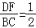
∴△DFG∽△BCG
∴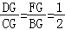
即CG=2DG，BG=2FG
同理AG=2GD
∴三角形的三条中线交于一点，这点到顶点的距离是它到对边中点距离的2倍
∴三角形内一点到各顶点的距离是该线段的
∴这点是三角形三条中线的交点．
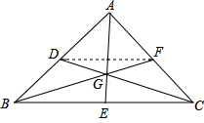
【点评】三角形的三条中线交于一点，这一点称作三角形的重心．

24．（2018•奉贤区一模）已知AD、BE是△ABC的中线，AD、BE相交于点F，如果AD=6，那么AF的长是 4 ．
【分析】根据三角形的重心的概念和性质计算即可．
【解答】解：∵AD、BE是△ABC的中线，
∴点F是△ABC的重心，
∴AF=AD=4，
故答案为：4．
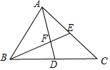
【点评】本题考查的是三角形的重心的概念和性质，掌握三角形的重心是三角形三条中线的交点，且重心到顶点的距离是它到对边中点的距离的2倍是解题的关键．

25．（2018•普陀区一模）如图，点D在△ABC的边BC上，已知点E、点F分别为△ABD和△ADC的重心，如果BC=12，那么两个三角形重心之间的距离EF的长等于 4 ．
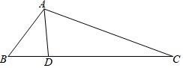
【分析】连接AE并延长交BD于G，连接AF并延长交CD于H，根据三角形的重心的概念、相似三角形的性质解答．
【解答】解：如图，连接AE并延长交BD于G，连接AF并延长交CD于H，
∵点E、F分别是△ABD和△ACD的重心，
∴DG=BD，DH=CD，AE=2GE，AF=2HF，
∵BC=12，
∴GH=DG+DH=（BD+CD）=BC=×12=6，
∵AE=2GE，AF=2HF，∠EAF=∠GAH，
∴△EAF∽△GAH，
∴==，
∴EF=4，
故答案为：4．
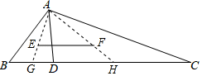
【点评】本题考查了三角形重心的概念和性质，三角形的重心是三角形中线的交点，三角形的重心到顶点的距离等于到对边中点的距离的2倍．

26．（2017秋•南关区期末）如图，点G是△ABC的重心，连结BG并延长交AC于点D，则的值是 1 ．
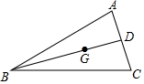
【分析】根据三角形的重心是三角形三边中线的交点解答即可．
【解答】解：∵点G是△ABC的重心，
∴AD=DC，
即=1，
故答案为：1
【点评】此题考查三角形的重心问题，关键是根据三角形的重心是三角形三边中线的交点解答．

27．（2017秋•广丰区期末）我们知道对于任意三角形，它的三条中线一定交于一点（重心），任意三角形的三条高、三条角平分线也分别交于 一点
【分析】根据三角形的高线、中线、角平分线的性质解答即可．
【解答】解：任意三角形的三条高线、三条中线、三条角平分线分别交于一点，
故答案为：一点
【点评】本题考查了三角形的高线、中线、角平分线的性质，关键是根据三角形的高线、中线、角平分线的性质解答．

28．（2017秋•泰兴市期末）如图，△ABC中，中线BE与中线AD交于点G，若DG=2，则AG= 4 ．
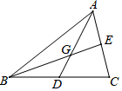
【分析】根据三角形的重心的性质解答即可．
【解答】解：∵△ABC中，中线BE与中线AD交于点G，DG=2，
∴AG=4，
故答案为：4；
【点评】此题考查三角形的重心问题，关键是根据重心到顶点的距离与重心到对边中点的距离之比为2：1解答．

29．（2017秋•江都区月考）如图，点G是△ABC的重心，GE∥AB交BC于点E，GF∥AC交BC于点F，若△GEF的周长是2，则△ABC的周长为 6 ．
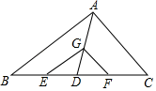
【分析】由GE∥AB，推出△DGE∽△DAB，推出 ===，可得AB=3GE，DB=3ED，同理可得AC=3GF，DC=3DF，即可推出△ABC的周长=AB+AC+BC=3GE+3GF+3EF=3（GE+GF+EF）；
【解答】解：如图，∵G是△ABC的重心，
∴=2，
∴=，
∵GE∥AB，
∴△DGE∽△DAB，
∴===，
∴AB=3GE，DB=3ED，
同理可得AC=3GF，DC=3DF，
∴△ABC的周长=AB+AC+BC=3GE+3GF+3EF=3（GE+GF+EF）=3×2=6．
故答案为6．
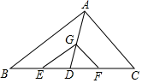
【点评】本题考查了三角形的重心：三角形的重心是三角形三边中线的交点；重心到顶点的距离与重心到对边中点的距离之比为2：1．也考查了相似三角形的判定与性质．

30．（2017•青浦区一模）点G是△ABC的重心，GD∥AB，交边BC于点D，如果BC=6，那么CD 的长是 4 ．
【分析】根据三角形的重心到顶点的距离等于到对边中点的距离的2倍解答即可．
【解答】解：延长AG交BC与F，
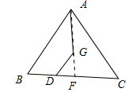
∵点G是△ABC的重心，BC=6，
∴BF=3，
∵点G是△ABC的重心，
∴AG：GF=2：1，
∵GD∥AB，
∴BD：DF=DG：GF=2：1，
∴BD=2，DF=1，
∴CD=3+1=4，
故答案为：4
【点评】本题考查了三角形的重心，熟记三角形的重心到顶点的距离等于到对边中点的距离的2倍是解题的关键．

31．（2017•鄂城区校级二模）已知G为△ABC的重心，过G的直线交AB于P，交AC于Q，设=a，=b，则+= 1 ．
【分析】根据三角形的重心是三角形三条中线的交点，且重心到顶点的距离是它到对边中点的距离的2倍．可以分别过点B，C作BE∥AD，CF∥AD，交PQ于点E，F，根据平行线等分线段定理和梯形中位线定理可得到两个等式，代入所求代数式整理即可得到答案．
【解答】解：分别过点B，C作BE∥AD，CF∥AD，交PQ于点E，F，则GE=GF，
∵GD是梯形的中位线，
∴BE+CF=2GD，
∴+=+=+=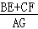==1，
故答案为1．
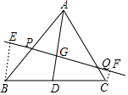
【点评】本题主要考查了重心的概念和性质，能够熟练运用平行线分线段成比例定理、平行线等分线段定理以及梯形的中位线定理，难度适中．

32．（2017•永嘉县三模）如图，在△ABC中，两条中线BE、CD相交于点O，则S_{△ADE}：S_{△COE}= 3：2 ．
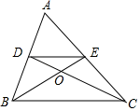
【分析】由题意可得DE为三角形的中位线，利用中位线定理得到DE与BC平行，可得出三角形ADE与三角形ABC相似，进而得到面积之比，且得到三角形COE与三角形BOC相似，进而求出所求．
【解答】解：∵在△ABC中，两条中线BE、CD相交于点O，
∴DE为中位线，
∴DE∥BC，DE=BC，
∴△ADE∽△ABC，△DOE∽△COB，
∴S_{△ADE}：S_{△ABC}=1：4，S_{△DOE}：S_{△COB}=1：4，
∵OD：OC=1：2，
∴S_{△DOE}：S_{△COE}=1：2，S_{△DOB}：S_{△COB}=1：2，
∴S_{△COE}=S_{四边形DBCE}=×S_{△ABC}=S_{△ABC}，
则S_{△ADE}：S_{△COE}=：=3：2．
故答案为：3：2
【点评】此题考查了三角形的重心，以及三角形面积，熟练掌握相似三角形的性质是解本题的关键．

33．（2017•泰州三模）Rt△ACB中，∠ACB=90°，AB=12，G为△ABC的重心，则CG= 4 ．
【分析】在Rt△ABC中，∠C=90°，点G为重心，AB=12，则AB边上的中线是6，根据重心的性质即可求出CG．
【解答】解：在Rt△ABC中，∠C=90°，
∵AB=12，
∴AB边上的中线是6，
∵点G为重心，
∴CG=6×=4．
故答案是：4．
【点评】本题主要考查了三角形的重心的性质，是需要熟记的内容．重心的性质：①重心到顶点的距离与重心到对边中点的距离之比为2：1；②重心和三角形3个顶点组成的3个三角形面积相等；③重心到三角形3个顶点距离的和最小（等边三角形）．

34．（2017•奉贤区一模）边长为2的等边三角形的重心到边的距离是 ．
【分析】根据等边三角形的性质、勾股定理求出高AD，根据重心的性质计算即可．
【解答】解：如图，△ABC为等边三角形，过A作AD⊥BC，交BC于点D，
则BD=AB=1，AB=2，
在Rt△ABD中，由勾股定理可得：AD==，
则重心到边的距离是为：×=，
故答案为：．
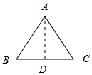
【点评】本题考查的是三角形的重心的概念、等边三角形的性质，掌握重心到顶点的距离与重心到对边中点的距离之比为2：1是解题的关键．

35．（2017•徐州一模）如图，△ABC的两条中线AD、CE交于点G，且AD⊥CE．连接BG并延长与AC交于点F，若AD=9，CE=12，则GF为 5 ．
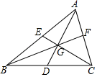
【分析】根据重心的性质得到AG=AD=6，CG=CE=8，根据勾股定理求出AC，根据直角三角形的性质计算即可．
【解答】解：∵点G是△ABC的两条中线AD、CE的交点，
∴点G是△ABC的重心，
∴AG=AD=6，CG=CE=8，
∵AD⊥CE，
∴AC==10，
∵点G是△ABC的重心，
∴点F是AC的中点，
∴GF=AC=5，
故答案为：5．
【点评】本题考查的是三角形的重心的概念和性质：三角形的重心是三角形三条中线的交点，且重心到顶点的距离是它到对边中点的距离的2倍．

36．（2017•泰兴市校级二模）如图，点G是△ABC的重心，连结AG并延长交BC于点D，过点G作EF∥AB交BC于E，交AC于F．若AB=12，那么EF= 8 ．
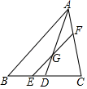
【分析】由重心定理得到DG：DA=1：3，根据平行线分线段成比例定理证得=，再根据D是BC的中点化简得到=，把AB值代入即可．
【解答】解：∵点G是△ABC的重心，
∴DG：AG=1：2，
∴DG：DA=1：3，
∵GE∥AB，
∴=，
∴=，即=，
∴=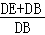=，
∴=，∴=，
∴=，
∵AB=12，
∴EF=8，
故答案为8．
【点评】本题主要考查了三角形的重心以及平行线分线段成比例定理的综合应用，掌握重心到顶点的距离与重心到对边中点的距离之比为2：1是解题的关键．

37．（2016秋•蚌埠期末）如图，△ABC的两条中线AD、BE相交于点G，如果AD=6，那么GD= 2 ．
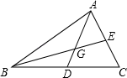
【分析】直接根据三角形重心的性质进行解答即可．
【解答】解：∵△ABC的两条中线AD、BE相交于点G，
∴点G是△ABC的重心，
∵AD=6，
∴GD=AD=×6=2．
故答案为：2．
【点评】本题考查的是三角形的重心，熟知重心到顶点的距离与重心到对边中点的距离之比为2：1是解答此题的关键．

38．（2016秋•宜宾期末）如图，在△ABC中，G是重心．如果AG=6，那么线段DG的长为 3 ．
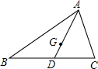
【分析】根据重心的性质三角形的重心到一顶点的距离等于到对边中点距离的2倍，直接求得结果．
【解答】解：∵三角形的重心到顶点的距离是其到对边中点的距离的2倍，
∴DG=AG=3．
故答案为：3．
【点评】此题考查三角形重心问题，掌握三角形的重心的性质：三角形的重心到顶点的距离是其道对边中点的距离的2倍．运用三角形的中位线定理即可证明此结论．

39．（2017秋•姜堰区期中）如图，在Rt△ABC中，∠ACB=90°，F为△ABC的重心，AB=6，则EF= 1 ．
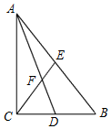
【分析】根据直角三角形的性质，可得CE的长，再根据三角形的重心的性质，即可得到EF的长．
【解答】解：∵Rt△ABC中，∠ACB=90°，F为△ABC的重心，
∴点D，E分别是中点，
∴CE=AB=×6=3，
∵F为△ABC的重心，
∴EF=CE=1，
故答案为：1．
【点评】本题主要考查了三角形的重心，解题时注意：重心到顶点的距离与重心到对边中点的距离之比为2：1．

40．（2017秋•利辛县期中）如图所示，△ABC的两条中线AD，BE交于点F，连接CF，若△ABF的面积为8，则△ABC的面积为 24 ．
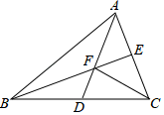
【分析】由中线得：S_{△ABD}=S_{△ADC}、S_{△BDF}=S_{△FDC}，同理得：S_{△ABF}=S_{△BFC}，所以△ABC的面积等于3×8=24．
【解答】解∵AD是中线，
∴S_{△ABD}=S_{△ADC}，S_{△BDF}=S_{△FDC}，
∴S_{△ABD}﹣S_{△BDF}=S_{△ADC}﹣S_{△FDC}，
即S_{△ABF}=S_{△ACF}，
同理得：S_{△ABF}=S_{△BFC}，
∴S_{△ABF}=S_{△ACF}=S_{△BFC}，
∴3S_{△ABF}=S_{△ABC}=24，
故答案为：24
【点评】本题考查了三角形的面积问题，应用了三角形的中线将三角形分成面积相等的两部分，与各三角形面积的和与差相结合，分别求出各三角形的面积；本题是求三角形的面积，思考的方法有两种：①直接利用面积公式求；②利用面积的和与差求；本题采用了后一种方法．

41．（2017秋•海陵区期中）已知G为Rt△ABC的重心，斜边AB=6，则GC= 2 ．
【分析】根据直角三角形的性质求出斜边上的中线，根据重心的概念计算．
【解答】解：∵Rt△ABC的斜边AB=6，
∴斜边上的中线长为：AB=3，
∴GC=×斜边上的中线=2，
故答案为：2．
【点评】本题考查的是三角形的重心的概念和性质：三角形的重心是三角形三条中线的交点，且重心到顶点的距离是它到对边中点的距离的2倍．

42．（2017秋•海陵区校级期中）如图，在Rt△ABC中，点G为重心，斜边BC=6，则线段AG= 2 ．
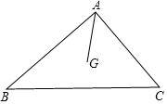
【分析】根据直角三角形的性质求出AH，根据重心的概念计算．
【解答】解：∵Rt△ABC中，点G为重心，
∴AH=BC=3，AG=AH，
∴AG=2，
故答案为：2．
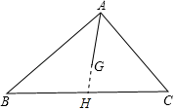
【点评】本题考查的是重心的概念和性质、直角三角形的性质，三角形的重心是三角形三条中线的交点，且重心到顶点的距离是它到对边中点的距离的2倍．

43．（2017秋•郑州期中）如图所示，已知点G为Rt△ABC的重心，∠ABC=90°，若AB=12cm，BC=9cm，则△AGD的面积是 9cm² ．
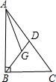
【分析】由于G为直角△ABC的重心，所以BG=2GD，AD=DC，根据三角形的面积公式可以推出S_{△AGD}=S_{△ABD}=•S_{△ABC}=S_{△ABC}，而△ABC的面积根据已知条件可以求出，所以也可以求出△AGD的面积．
【解答】解：∵G为直角△ABC的重心，
∴BG=2GD，AD=DC，
∴S_{△AGD}=S_{△ABD}=•S_{△ABC}=S_{△ABC}，
而S_{△ABC}=AB×BC=54，
∴S_{△AGD}=9cm²
故答案为：9cm²
【点评】本题主要考查了三角形的重心的性质，关键是根据G为直角△ABC的重心，得出BG=2GD，AD=DC．

44．（2017春•江阴市校级月考）如图，△ABC的中线BD、CE相交于点O，OF⊥BC，且AB=7，BC=6，AC=4，OF=2，则四边形ADOE的面积是 6 ．
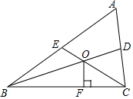
【分析】首先根据三角形的面积=底×高÷2，求出△BOC的面积是多少；然后根据三角形的中线将三角形分成面积相等的两部分，可得△BCD、△ACE的面积均是△ABC的面积的一半，据此判断出四边形ADOE的面积等于△BOC的面积，据此解答即可．
【解答】解：∵BD、CE均是△ABC的中线，
∴S_{△BCD}=S_{△ACE}=S_{△ABC}，
∴S_{四边形ADOE}+S_{△COD}=S_{△BOC}+S_{△COD}，
∴S_{四边形ADOE}=S_{△BOC}=6×2÷2=6．
故答案为：6．
【点评】此题主要考查了三角形的面积的求法，以及三角形的中线的性质，要熟练掌握，解答此题的关键要明确：（1）三角形的中线将三角形分成面积相等的两部分；（2）三角形的面积=底×高÷2．

45．（2017春•晋江市校级月考）如图，点G为△ABC三边的重心，若S_{△ABC}=12，则图中阴影部分的面积是 4 ．
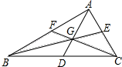
【分析】根据重心的概念和性质分别求出S_{△BGF}和S_{△CGE}，计算即可．
【解答】解：∵点G为△ABC三边的重心，
∴AD是△ABC的中线，CF是△ABC的中线，AG=2GD，∴S_{△ABD}=S_{△ABC}=6，
∴S_{△ABG}=2S_{△CBD}=4，
∴S_{△BGF}=2，
同理，S_{△CGE}=2，
∴图中阴影部分的面积是4，
故答案为：4．
【点评】本题考查的是重心的概念和性质：三角形的重心是三角形三条中线的交点，且重心到顶点的距离是它到对边中点的距离的2倍．

三．解答题（共5小题）
46．过三角形的重心任作一直线，把这个三角形分成两部分，求证：这两部分面积之差不大于整个三角形面积的．
【分析】根据题意画图，设△ABC重心为G，过点G分别作各边的平行线与各边交点依次为A₁、B₁、B₂、C₁、C₂、A₂
连接A₁A₂；B₁B₂、C₁C₂，根据重心的性质可得A₁A=A₁B_{l}=B₁B，BB₂=B₂C_{l}=C₁C，CC₂=C₂A₂=A₂A，从而求得图中的9个三角形全等，即9个小三角形的面积均等于△ABC面积的．此时过点C作直线，讨论恰好与直线A₁C₁、B₁C₂、B₂A₂重合和不重合两种情况，最后总结结论．
【解答】解：设△ABC重心为G，过点G分别作各边的平行线与各边交点依次为A₁、B₁、B₂、C₁、C₂、A₂
连接A₁A₂；B₁B₂、C₁C₂，
∵三角形重心到一个顶点的距离等于它到对边中点距离的二倍，
∴A₁A=A₁B_{l}=B₁B，BB₂=B₂C_{l}=C₁C，CC₂=C₂A₂=A₂A，
∵A₁A₂∥BC，B₁B₂∥AC，C₁C₂∥AB，
∴图中的9个三角形全等．
即△AA₁A₂≌△A₁B₁G≌△B₂GB₁≌△C₂C_{l}C、
所以上述9个小三角形的面积均等于△ABC面积的．
若过点G作的直线恰好与直线A₁C₁、B₁C₂、B₂A₂重合，则△ABC被分成的两部分的面积之差等于一个小三角形的面积，即等于△ABC面积的．
若过点G作的直线不与直线A₁C₁、B₁C₂、B₂A₂重合，不失一般性，设此直线交AC于F，交AB于E，交C₁C₂于D，
∵GB_{l}=GC₂，∠EB₁G=∠DC₂G，∠B₁GE=∠C₂GD，
∴△B₁GE≌△C₂GD、
∴EF分△ABC成两部分的面积之差等于，
而这个差的绝对值不会超过S△C₁C₂C的面积．
从而EF分△ABC成两部分的面积之差不大于△ABC面积的．
综上所述：过三角形重心的任一直线分三角形成两部分的面积之差不大于整个三角形面积的．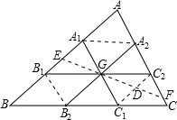
【点评】此题考查了重心的性质：三角形的重心到顶点的距离是它到对边中点的距离的2倍，综合利用了三角形全等的判定和三角形面积的计算．

47．△ABC中，G为重心，l是过G的一条动直线，且分别交AB、AC于点E、F，设S_{△ABC}=1，问l在何处时，所截得的△AEF面积取到最大值或最小值．
【分析】如图所示，连接AG并延长交BC于D，分别过A、B、D、C作l的垂线，垂足分别为H、K、P、Q，
则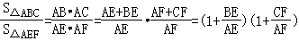．由垂直得平行的四条直线，根据平行线的性质、梯形中位线的性质求得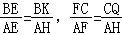，BK+CQ=2DP，设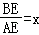（0≤x≤1），则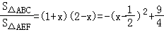，讨论x的取值即可．
【解答】解：如图所示，
连接AG并延长交BC于D，分别过A、B、D、C作l的垂线，垂足分别为H、K、P、Q，则BK∥AH∥PD∥CQ，
∴，且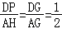，
∴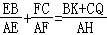，
又G为△ABC的重心，
∴BD=DC，
∴BK+CQ=2DP，
∴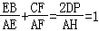．
∵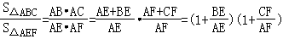．
设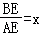（0≤x≤1），
则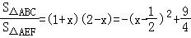．
而2≤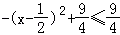（当时，右边取等号，即最大值；当x=0或1时，左边取等号，即最小值）
∴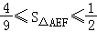．
即当时，△AEF面积取到最大值；当x=0或1时，△AEF面积取到最小值．
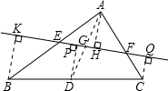
【点评】此题考查了重心的概念和性质、平行线的判定和性质、梯形中位线定理等知识点，难度大，作辅助线也很关键．

48．（1）如图1，G是△ABC的重心，AG，BG，CG的延长线分别交BC，AC，AB于点D，E，F，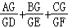的值为 6 ；
（2）如图2，G是△ABC的重心．∠ACB＞90°，连接AG，BG，CG，①当∠AGC=90°，证明：BG=AC；
（3）设G是△ABC的重心，BC=a，AC=b，AB=c，当△ACG为直角三角形时，请直接写出a，b，c之间的数量关系．
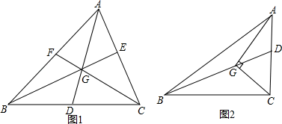
【分析】（1）根据重心到顶点的距离与重心到对边中点的距离之比为2：1，可得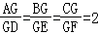，据此求出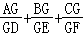的值为多少即可；
（2）首先根据重心到顶点的距离与重心到对边中点的距离之比为2：1，可得BG=2GD；然后判断出在直角三角形AGC中，GD是斜边上的中线，所以AC=2GD，据此判断出BG=AC即可；
（3）首先判断出△ABC的三条中线的长度的平方和等于△ABC的三条边的平方和的，然后根据△ACG为直角三角形，可得AG²+CG²=AC²，再根据直角三角形斜边上的中线等于斜边长度的一半，判断出a，b，c之间的数量关系即可．
【解答】解：（1）∵G是△ABC的重心，
∴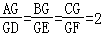，
∴
=2+2+2
=6，
即的值为6．

（2）∵G是△ABC的重心，
∴BG=2GD；
在直角三角形AGC中，GD是斜边上的中线，
∴AC=2GD，BG=2GD，
∴BG=AC．

（3）如图，
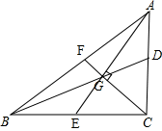
设AE=x，BD=y，CF=z，
则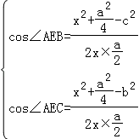，
∵cos∠AEB+cos∠AEC=0，
∴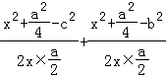=0，
整理，可得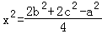，
同理，可得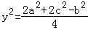，
同理，可得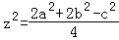，
所以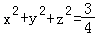（a²+b²+c²）…（1）．
∵△ACG为直角三角形，
∴AG²+CG²=AC²，
∴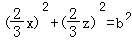…（2），
又∵GD是△ACG斜边上的高，
∴…（3），
把（2）（3）代入（1），可得
a²+c²=14b²．
故答案为：6．
【点评】（1）此题主要考查了三角形的重心的判断和性质的应用，要熟练掌握，解答此题的关键是要明确：重心到顶点的距离与重心到对边中点的距离之比为2：1．
（2）此题还考查了直角三角形的性质的应用，解答此题的关键是要明确：如果一个三角形是直角三角形直角三角形，那么它的斜边上的中线等于斜边长度的一半．
（3）此题还考查了三角形的三条中线的长度和三条边的长度的关系，要熟练掌握．

49．如图，点G是△ABC的重心，过G作EF∥AB，分别交AC，BC于点E，F，作ED∥BC，交AB于点D，若四边形BFED的面积为12，求S_{△ABC}．
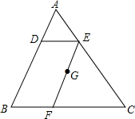
【分析】连接CG并延长，交AB于H，过点F作FN⊥AB于N，过点C作CM⊥AB于M，由点G是△ABC的重心可得BH=AH，且CG=CH．易证△CGF∽△CHB，△CGE∽△CHA，△BNF∽△BMC，然后根据相似三角形的性质可求出、，从而可求出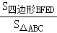，根据条件就可求出△ABC的面积．
【解答】解：连接CG并延长，交AB于H，过点F作FN⊥AB于N，过点C作CM⊥AB于M，如图，
则有CM∥FN．
∵点G是△ABC的重心，
∴BH=AH，且CG=CH．
∵EF∥AB，
∴△CGF∽△CHB，△CGE∽△CHA，
∴===，==，
∴=，=1﹣=．
∵BH=AH，
∴GF=GE，
∴==．
∵CM∥FN，
∴△BNF∽△BMC，
∴==．
∵EF∥AB，ED∥BC，
∴四边形BFED是平行四边形，
∴EF=DB，
∴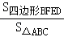=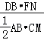=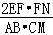
=2××=．
∵S_{四边形BFED}=12，
∴S_{△ABC}=27．
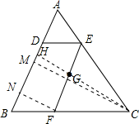
【点评】本题主要考查了相似三角形的判定与性质、平行四边形的判定与性质、三角形重心等知识，利用重心的性质分别求出四边形BFED与△ABC底的比、高的比是解决本题的关键．

50．AD，BE，CF是△ABC的三条中线，P是任意一点．证明：在△PAD，△PBE，△PCF中，其中一个面积等于另外两个面积的和．
【分析】设G为△ABC重心，直线PG与AB，BC相交．从A，C，D，E，F分别作该直线的垂线，垂足为A′，C′，D′，E′，F′．易证AA′=2DD′，CC′=2FF′，2EE′=AA′+CC′，则EE′=DD′+FF′．有S_{△PGE}=S_{△PGD}+S_{△PGF}．两边各扩大3倍，即可得证．
【解答】解：设G为△ABC重心，直线PG与AB，BC相交．从A，C，D，E，F分别作该直线的垂线，垂足为A′，C′，D′，E′，F′．
∵AA'⊥PG，DD'⊥PG，
∴AA′∥DD′，
∴△AA′G∽△DD′G，
∵AG=2GD，
∴AA′=2DD′，
同理，CC′=2FF′，
∵在梯形AA′C′C中，2EE′=AA′+CC′，
∴EE′=DD′+FF′，
∴S_{△PGE}=S_{△PGD}+S_{△PGF}，
两边各扩大3倍，有S_{△PBE}=S_{△PAD}+S_{△PCF}．
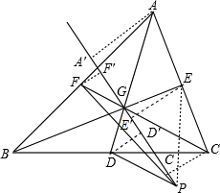
【点评】此题综合考查了重心的概念和性质、相似三角形的判定和性质、梯形的中位线等知识点，难度较大．

